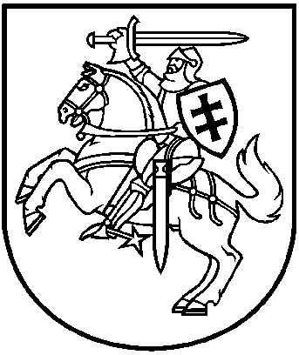
LIETUVOS RESPUBLIKOS APLINKOS MINISTRAS

ĮSAKYMAS
DĖL LIETUVOS RESPUBLIKOS APLINKOS MINISTRO 2014 M. KOVO 14 D. ĮSAKYMO NR. D1-281 „DĖL PAUKŠČIŲ APSAUGAI SVARBIŲ TERITORIJŲ NUSTATYMO“ PAKEITIMO

2015 m. liepos 08 d. Nr. D1-530
Vilnius

P a k e i č i u Paukščių apsaugai svarbių teritorijų sąrašą, patvirtintą Lietuvos Respublikos aplinkos ministro 2014 m. kovo 14 d. įsakymu Nr. D1-281 „Dėl paukščių apsaugai svarbių teritorijų nustatymo“, –
papildau nauju 84 punktu:

„84. | Klaipėdos–Ventspilio plynaukštė | − | LTPALB002 | žiemojančių nuodėgulių (Melanitta fusca) sankaupų vieta | paukščių apsaugai svarbios teritorijos ribos sutampa su Klaipėdos–Ventspilio plynaukštės biosferos poligono ribomis, patvirtintomis Lietuvos Respublikos aplinkos ministro 2015 m. balandžio 23 d. įsakymu Nr. D1-333 „Dėl Sambijos plynaukštės ir Klaipėdos–Ventspilio plynaukštės biosferos poligonų įsteigimo, jų ribų planų ir nuostatų patvirtinimo“

Aplinkos ministras Kęstutis Trečiokas

